


Dans le cadre du Festival des solidarités qui a


lieu du 15 novembre au 1er décembre 2019 dans toute la Ville, le Service Restauration Scolaire s'est associé au Service des Affaires Culturelles et au CRIJ pour servir aux écoliers un menu africain proposé par l'Association Malienne pour le Développement de Cachan-Soroma


Jeudi 21 novembre 2019

Salade africaine
(Salade, tomates, avocats, thon, cœur de palmier, coco râpé)

Mafé de poulet aux légumes Riz


Mangue et ananas au sirop

22ème édition du 15 novembre
au 1 décembre 2019

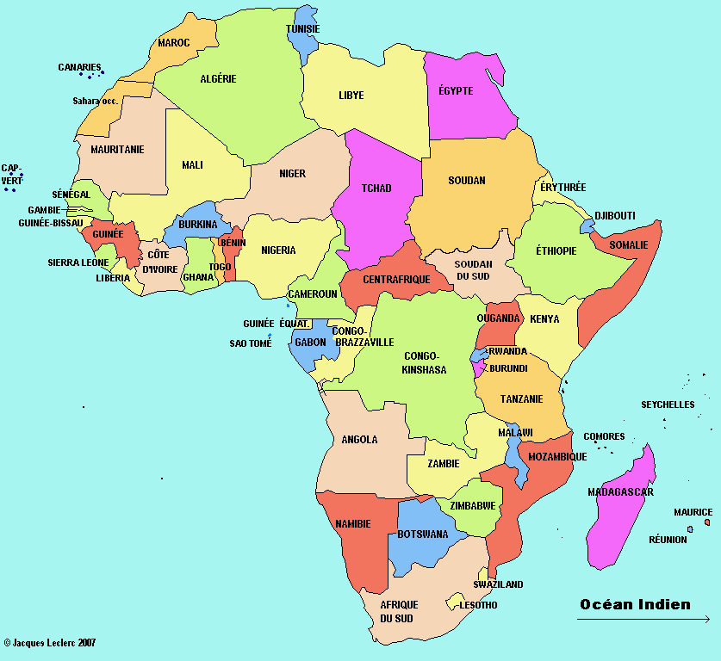
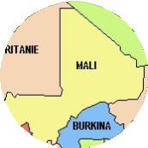
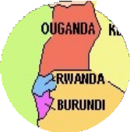

Le Mali
18.5 Millions d’habitants (2017)
1.250.000 kms²
Capitale : Bamako
Langues parlées : Français, Bambara, Sonin


Le Burundi
10 millions d’habitants
27 834 km²
Langues parlées : Français; Kirundi Capitale : Bujumbura

Le comité de Relations Internationales et des jumelages (CRIJ) de Ca- chan est une association, qui avec l’aide de la municipalité de Cachan, a pour mission de favoriser les relations internationales des citoyens de Cachan, sous toutes ses formes. Voir notre site : www.cachan-crij.org
Cette année, le CRIJ présente en partenariat avec les associations ADCS (Mali) et Fraternité Ubuvukanyi (Burundi) un aperçu des habitu- des alimentaires de ces deux pays africains. Le CRIJ intervient dans une vingtaine de classes des écoles primaires et des collèges de Cachan.

une casserole et faites frire le poulet jusqu'à
ce qu’il soit brun. Retirer et mettre de côté. Dans la casserole, ajouter les toma-
tes émincées, le concentré de tomate, les oignons, l'ail, le poivre noir,la pâte d’arachide diluée et faites sauter pendant 20 minutes.
Retourner le poulet frit dans la sauce et ajouter le cube maggi, le piment et les
légumes si vous voulez. Laisser cuire pendant encore 20 minutes.
Servir avec du riz blanc ou du tô ( farine de mil et sorgho)
bouquet d’oignons verts, émincés
gousses d'ail
le piment (facultatif)
Le poivre noir
1 cube Maggi
1 litre d’eau (eau chaude recommandée) Légumes de votre choix: pommes de terre,
des carottes ou du potiron
Faire chauffer l'huile végétale dans
•
Mafé de poulet d'Afrique (Pour 4 personnes)

3 cuillères à soupe de pâte d'arachide
1/2 poulet, nettoyé et coupé en morceaux 100 ml d'huile végétale ou d'huile d'arachide 2 tomates fraîches, écrasées
cuillère à soupe de concentré de tomate
oignons, hachés
Assaisonner le poulet avec un cube maggi poulet, du poivre noir et du sel.
Journée CRIJ du Festival des Solidarités
À la Grange, rue Galliéni en face de la mairie.
Samedi 30 novembre, 7ème rencontre
Solidarités Internationales et Développement
- 14h30 : Accueil des participants
- 15h00 : Présentation des interventions du CRIJ dans les
écoles et collèges de CACHAN Les parents des élèves concernés sont cordialement invités.
- 15h30 - 19h00 : Restitution des projets de solidarité interna-
tionale par les associations cachanaises
- 19h00 : Soirée malienne animée par l’association ADCS

